Правила оформленИя статей в СБОРНИКЕ

УДК (обязательно, шрифт 10,5, обычный)

НАЗВАНИЕ СТАТЬИ (БОЛЬШИЕ БУКВЫ, ШРИФТ 12)

Фамилия, инициалы (выравнивание по центру, шрифт 11, обычный)
(название организации полностью, выравнивание по центру, шрифт 11)

Анотація: Короткая аннотация (обязательно к каждой статье, шрифт 10,5, выравнивание по ширине, 3-5 строчек) (украинский текст)

АННОТАЦИЯ: (русский текст)

ABSTRACT: (английский текст).

Ключевые слова: 3 – 5 слов на языке статьи.

1. требования к ОФОРМЛЕНию ТЕКСТА
Формат текста А5, левое и правое поля страницы - 14 мм, верхнее – 13мм, нижнее поле - 18 мм. Шрифт текста - Times New Roman, кеглем 10,5 пунктов, одинарный интервал, абзацный отступ – 1 см. Текст нигде не подчеркивается. Объем статьи – не белее 8 страниц.
Заголовок набирается языком статьи кеглем 12 пунктов базовым шрифтом. После заголовка идет пустая строка (интервал 11 пунктов) и имена и фамилии авторов (11 пунктов), потом одна пустая строка (11 пунктов) и название организации (11 пунктов). Оставьте три пустые строки после фамилий авторов и их организаций и напишите аннотации.
2. ЗАГОЛОВКИ
Основные заголовки набираются базовым шрифтом и прописными (большими) буквами, второстепенные - базовым шрифтом и малыми буквами, выравниваются по центру строки. Над основными заголовками находятся две пустые строки, под основными заголовками - одна пустая строка.
3. рисунки И ФОТОГРАФИИ
Рисунки должны быть размещены в центре строки. Оставьте две пустые строки между текстом и рисунком (включая подпись). Никогда не размещайте текст рядом с рисунком (рис. 1).
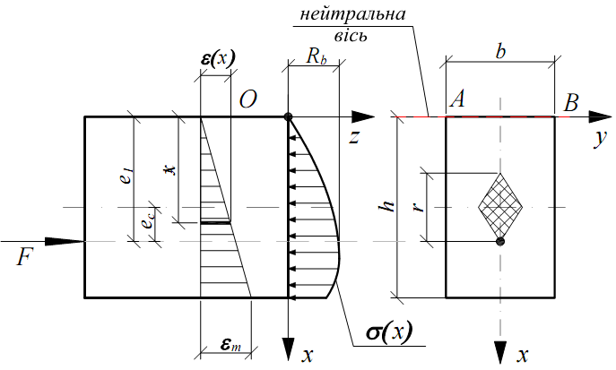

Рис.1. Расчетная схема определения размеров ядра сечения

4. ФОРМУЛЫ

Формулы должны быть размещены в центре строки. Нумеруйте формулы последовательно и ставьте номер в конце строки, в круглых скобках.
$a=\frac{1}{2}\sqrt[3]{\frac{6{\text{pR}}_{1}R_{2}}{R_{1}+R_{2}}\left(\frac{1−v_{1}^{2}}{E_{1}}+\frac{1−v_{2}^{2}}{E_{2}}\right)}$, (1)
где E - модуль Юнга;
ν_{i} - коэффициент Пуассона;
p- равнодействующая сил, приложенных к каждому из шаров;
R₁ и R₂ - радиусы кривизны поверхностей.

5. ЛИТЕРАТУРА
Пример списка использованных источников:

ЛИТЕРАТУРА
1. Поляков С.В. Последствия сильных землетрясений / Поляков С.В. - М.: Стройиздат, 1978. - 311 с.
2. Матченко Т.І. Методика визначення залишкового ресурсу залізо-бетонних конструкцій сховища відпрацьованого ядерного палива на ЧАЕС / Т.І. Матченко, П.Т. Матченко, А.О. Куніченко // Будівництво України. – 2008. - № 6. - С. 33–39.
3. Будівництво у сейсмічних районах України : ДБН В.1.1-12:2006. – К.: Мінбуд України, 2006.– 84 с.

